ATA

SELEÇÃO DE BOLSISTAS PARA ATUAR NOS CURSOS DE ESPANHOL-PROLEM (CLEM), 1/2022.1

Foram recebidas 13 inscrições para a seleção de instrutor-bolsista nos cursos de espanhol do PROLEM (CLEM) para o primeiro semestre de 2022, no âmbito do Edital ESP 001/1.2022.

Desses inscritos, 13 foram selecionados para atuar nos cursos, sendo eles, em ordem alfabética:

1. Adejair do Espírito Santo Siqueira Júnior
2. Alfonso Ricardo Cruzado
3. Beatriz Saly de Carvalho
4. Carla Mota Regis de Carvalho
5. Douglas Coelho Alves Ferreira
6. John Brendo Diniz Oliveira
7. Mariana Assumpção da Silva
8. Murilo Theodoro Araujo
9. Patrícia Aguiar Nunes Cordeiro
10. Samantha Hoehr Appel Patrício
11. Tiago Carvalho Generozo
12. Uédipo Ferreira dos Reis
13. Wallace Viegas Santos

Niterói, 28 de janeiro de 2022

Membros da Banca

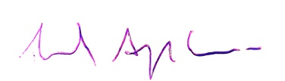

Prof. Dr. Paulo Antonio Pinheiro Correa, Departamento de Letras Estrangeiras Modernas, Coordenador Pedagógico, PROLEM-Espanhol

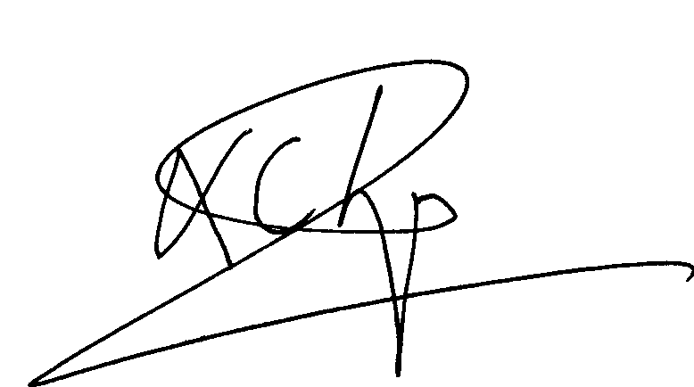

Prof. Xoán Carlos Lagares Diez, Departamento de Letras Estrangeiras Modernas, Coordenador Pedagógico, PROLEM-Espanhol